1. Configurar o servidor

Crie um novo app no heroku.

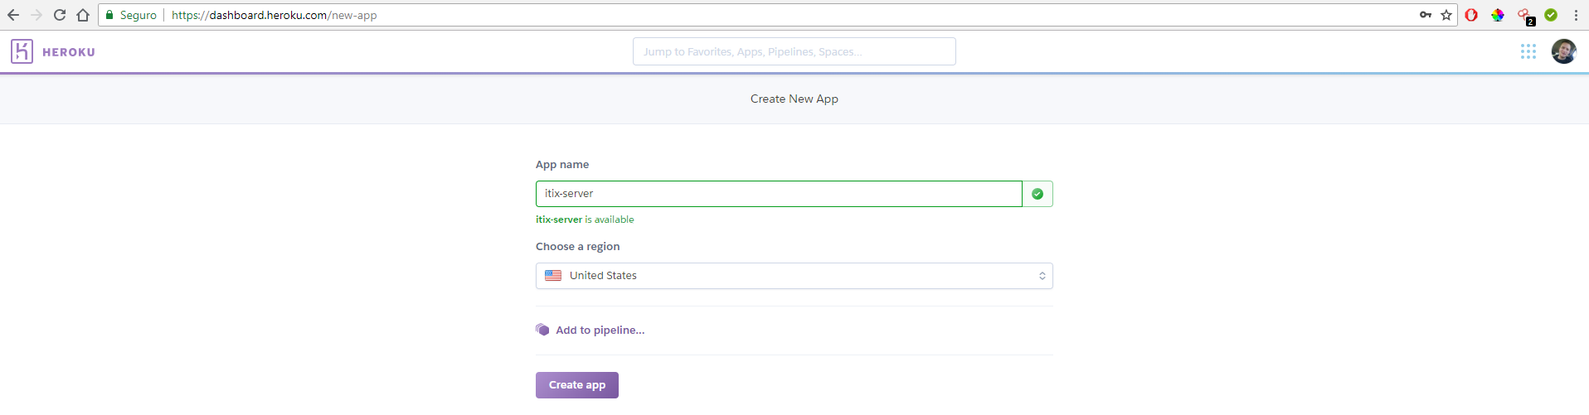
Configure o acesso do heroku ao seu repositório no github.

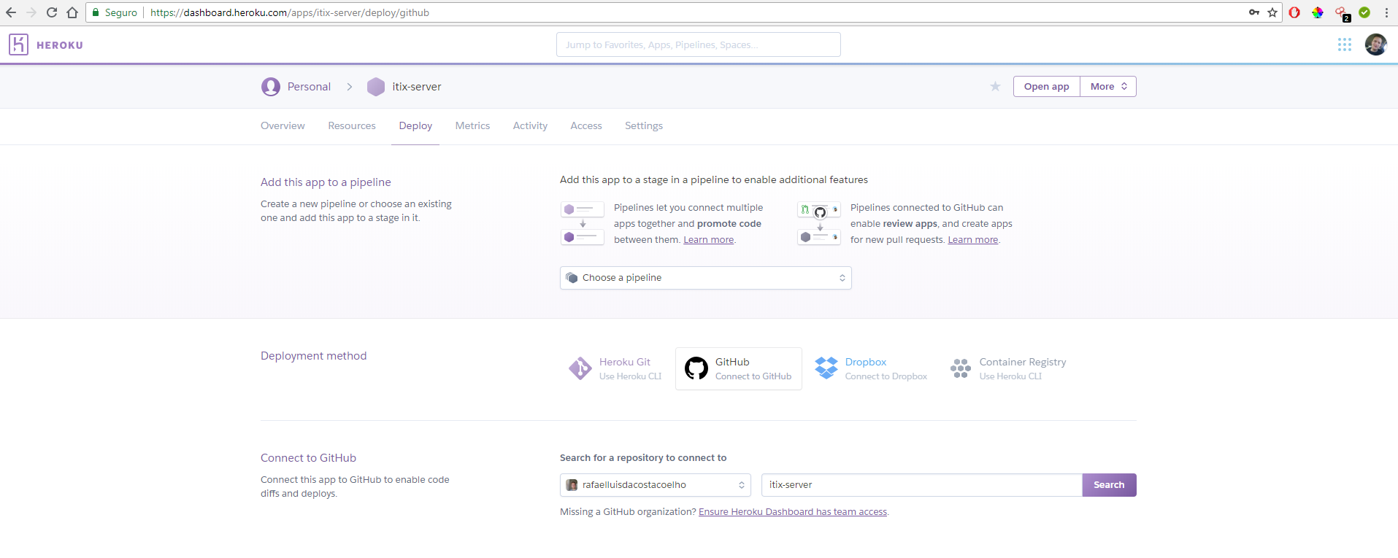
Após conectar ficará assim.

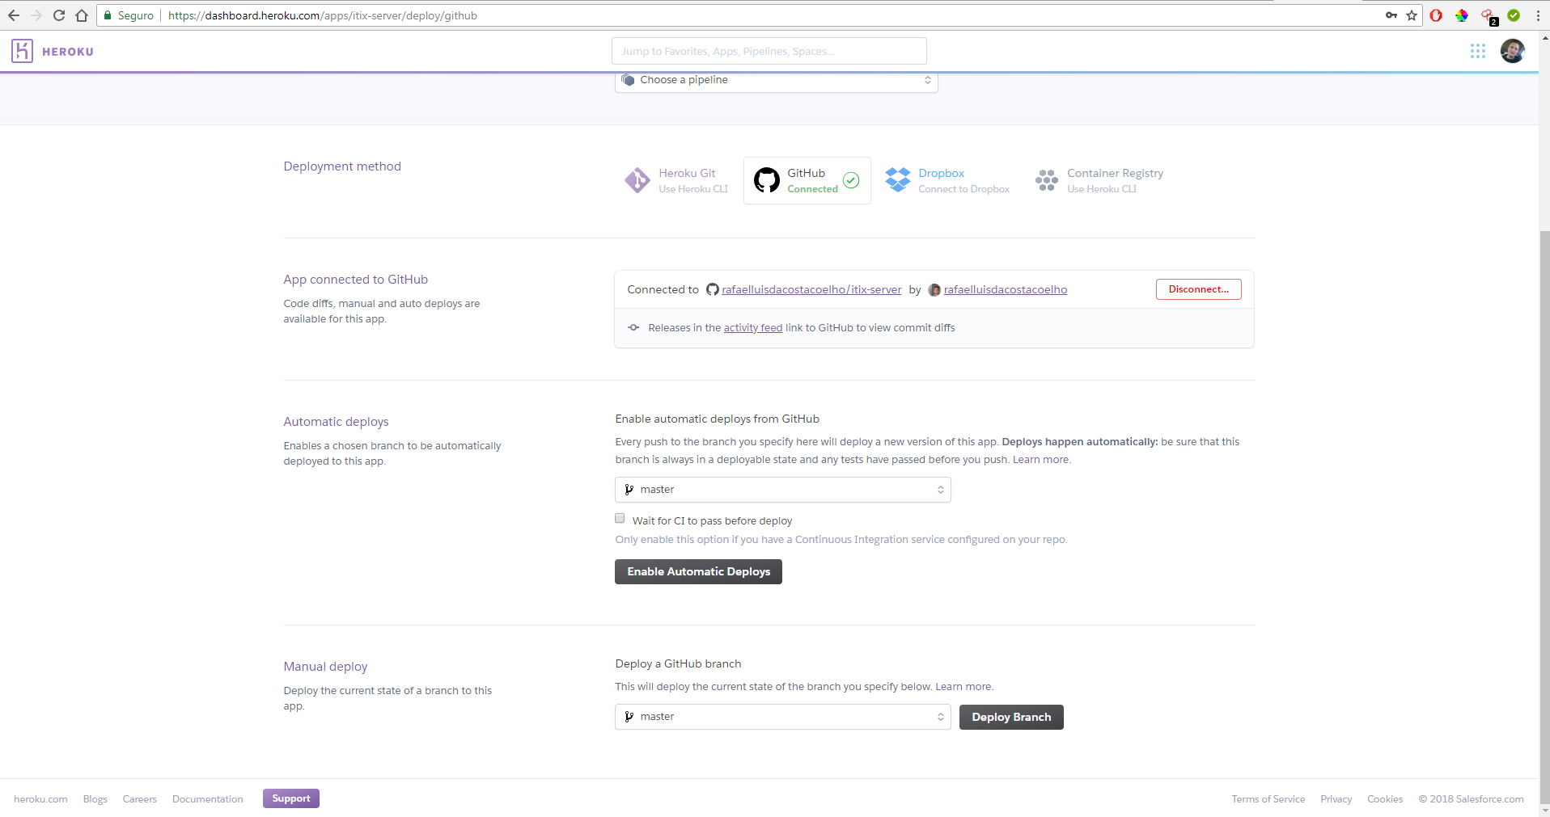
ItixSQLServerMaster

